Witajcie,

ponieważ zabawy wszelkimi ciastolinami i innymi masami rozwijają sprawność motoryczną rąk mam dla Was eksperyment – zabawę sensoryczną – cieczą nieniutonowską. Do jej przygotowania potrzebujecie: miskę, mąkę ziemniaczaną (skrobię), wodę, ewentualnie barwnik by była kolorowa.

Najlepszym sposobem jest wsypanie szklanki mąki do miseczki i dolewanie wody wraz z mieszaniem całą zawartością. Z początku ciężko idzie, po powstała mieszanina będzie bardzo twarda i nie chce się zbytnio mieszać. Ile dodać wody? Należy to robić do czasu, aż mieszanina nabierze odpowiedniej konsystencji. Powinna sama spływać z łyżeczki jak gęsta ciecz, ale samą łyżeczką można ją było „kroić”.
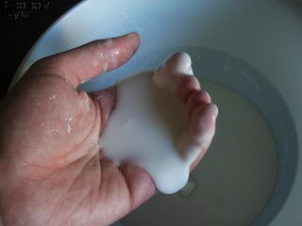
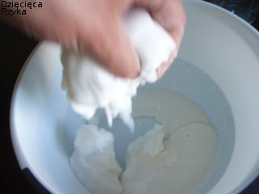
Skoro już ciecz przygotowana to zachęcam do eksperymentowania:
- powoli zanurzajcie ręce w cieczy,
- lepcie "śnieżki", które za chwilę się przeleją przez Wasze dłonie,
- dmuchanie na powierzchnię cieczy, by zrobić fale jak na morzu,
- sprawdźcie co się stanie gdy, uderzycie w taflę płynu pięścią,
- odbijcie małą piłeczkę od powierzchni płynu
- i... co tam Wam przyjdzie jeszcze do głowy :-)

Rodziców uspokajam ciecz nieniutonowska jest zarówno płynem jak i ciałem stałym. Cechą charakterystyczną tego płynu jest to, że twardnieje pod wpływem nacisku. Wydaje się, że im większą siłę na niego wywieramy tym większy opór stawia ciecz.

Udanej zabawy!

Pozdrawiam,
pani Ania Ziółkowska

